

**МІНІСТЕРСТВО ОСВІТИ ТА НАУКИ УКРАЇНИ  
 НАЦІОНАЛЬНИЙ ТЕХНІЧНИЙ УНІВЕРСИТЕТ УКРАЇНИ  
«КИЇВСЬКИЙ ПОЛІТЕХНІЧНИЙ ІНСТИТУТ   
імені ІГОРЯ СІКОРСЬКОГО»**

**Навчально-науковий інститут прикладного системного аналізу  
Кафедра системного проектування**

**Звіт**

**про виконання лабораторної роботи №1  
з дисципліни «Програмування на мові Java»**

Виконав:  
студент III курсу, групи ДА-22  
Жадько Микита Сергійович

Київ – 2024

ХІД РОБОТИ

1. **№1. Задано 3 цілих числа. Знайти їх середнє арифметичне і найближче до нього ціле.**

Лістинг коду:

public void PrintAverageOfThreeNums(){

int firstNum;

int secondNum;

int thirdNum;

double averageNum;

int closestToAverageNum;

Scanner scanner = new Scanner(System.in);

System.out.print("Input first number: ");

firstNum = scanner.nextInt();

System.out.print("Input second number: ");

secondNum = scanner.nextInt();

System.out.print("Input third number: ");

thirdNum = scanner.nextInt();

averageNum = (firstNum + secondNum + thirdNum) / 3.0;

closestToAverageNum = ((averageNum - (int) averageNum) < 0.5) ?

((int) averageNum) : ((int) averageNum + 1);

System.out.print("\nAverage of numbers: " + averageNum);

System.out.print("\nClosest to average: " + closestToAverageNum);

}

Результати виконання коду:

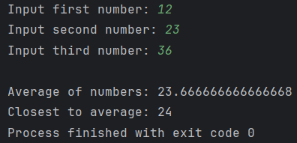

Рисунок 1 — Результат виконання програми №1.

1. **№9. Дано ціле число $A$. Обчислити $A^{15}$, використовуючи дві допоміжні змінні і п'ять операцій множення. Для цього послідовно знайдіть $A^{2}$, $A^{3}$, $A^{5}$, $A^{10}$, $A^{15}$. Вивести всі знайдені степені числа $A$.**

Лістинг коду:

public void GetNumberPowers(){

long firstVar;

long secondVar;

Scanner scanner = new Scanner(System.in);

System.out.print("Input your number A (up to 18): ");

firstVar = scanner.nextInt();

System.out.print("\nA^1: " + firstVar);

secondVar = firstVar * firstVar;

System.out.print("\nA^2: " + secondVar);

firstVar *= secondVar;

System.out.print("\nA^3: " + firstVar);

firstVar *= secondVar;

System.out.print("\nA^5: " + firstVar);

secondVar = firstVar * firstVar;

System.out.print("\nA^10: " + secondVar);

secondVar *= firstVar;

System.out.print("\nA^15: " + secondVar);

}

Результат виконання:

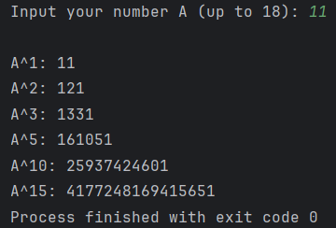

Рисунок 2 — Результат виконання програми №9.

1. **№14. Дані катети прямокутного трикутника, знайти висоту і гіпотенузу.**

Лістинг коду:

public void TriangleTask(){

double a;

double b;

double c;

double h;

Scanner scanner = new Scanner(System.in);

System.out.print("Input leg a of triangle: ");

a = scanner.nextInt();

System.out.print("Input leg b of triangle: ");

b = scanner.nextInt();

c = Math.sqrt(a*a + b*b);

h = a * b / c;

System.out.print("\nHypotenuse of triangle: " + c);

System.out.print("\nAltitude of triangle: " + h);

}

Результат виконання:

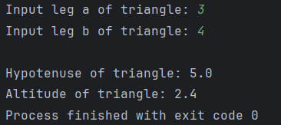

Рисунок 3 — Результат виконання програми №14.

1. **№19. .Дано 4 сторони і діагональ опуклого чотирикутника. Знайти його площу (розглянувши 2 трикутника).**

Лістинг коду:

public void GetSquare(){

double firstSide;

double secondSide;

double thirdSide;

double fourthSide;

double diagonal;

double firstHalfPerimeter;

double secondHalfPerimeter;

double firstSquare;

double secondSquare;

Scanner scanner = new Scanner(System.in);

System.out.print("Input first side: ");

firstSide = scanner.nextInt();

System.out.print("Input second side: ");

secondSide = scanner.nextInt();

System.out.print("Input third side: ");

thirdSide = scanner.nextInt();

System.out.print("Input fourth side: ");

fourthSide = scanner.nextInt();

System.out.print("Input diagonal: ");

diagonal = scanner.nextInt();

firstHalfPerimeter = (firstSide + secondSide + diagonal) / 2;

secondHalfPerimeter = (thirdSide + fourthSide + diagonal) / 2;

firstSquare = Math.sqrt(firstHalfPerimeter * (firstHalfPerimeter - firstSide) *

(firstHalfPerimeter - secondSide) * (firstHalfPerimeter - diagonal));

secondSquare = Math.sqrt(secondHalfPerimeter * (secondHalfPerimeter - thirdSide) *

(secondHalfPerimeter - fourthSide) * (secondHalfPerimeter - diagonal));

System.out.print("\nSquare of your figure: " + (firstSquare + secondSquare));

}

Результат виконання:

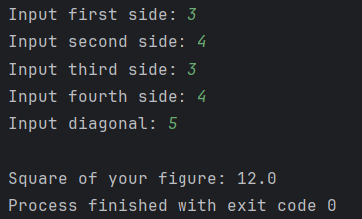

Рисунок 4 — Результат виконання програми №19.

ВИСНОВКИ

В ході виконання лабораторної роботи я навчився використовувати командний рядок для введення даних у програми на мові Java. Я розглянув основні методи класу Math з пакету java.lang для виконання математичних обчислень, таких як обчислення середнього арифметичного, квадратного кореня, а також роботу з трикутниками та іншими геометричними фігурами.

Лабораторна робота також дала можливість застосувати базові математичні знання в програмуванні, такі як обчислення площі трикутника, роботи з цілими числами та числами з плаваючою точкою.

Робота допомогла мені вдосконалити навички написання та налагодження програм, що використовують аргументи командного рядка, а також навички обчислення та використання математичних формул у програмуванні.

Лабораторна робота продемонструвала практичну важливість ефективного використання класу Math та роботи з даними, що вводяться через аргументи командного рядка, що є важливою складовою в розробці більш складних програм на мові Java.